Őszi tájékozódási túraverseny
Október 16-án, szombaton tartottuk az őszi ifjúsági összetett természetjáró versenyt Pécel- Isaszeg térségében a Budapesti Természetbarát Sportszövetség és a Budapesti Diáksport Szövetség rendezésében.
A versenyen általános és középiskolai csapatok, felnőtt kísérős (vegyes) csapatok, családok indulhattak, de néhány csak felnőttekből álló csapat is jelentkezett.
Összesen 145-en vettek részt, 103 diák (4 általános és 5 középiskolából) és 42 felnőtt, 32 csapatban versenyzett.
A 15 km-es túrán különböző feladatokat kellett megoldani: pecséteket megtalálni, az állomásokon természetjáráshoz kapcsolódó feladatokat (tájolás, térképjelek felismerése, turistaföldrajz, védett növények és állatok ismerete) megoldani.
A ragyogó napsütésben a résztvevők nagy többsége a táj szépségéről, a feladatok érdekességéről számolt be a célban. Néhányan nagyon elfáradtak, de jönnek máskor is – ígérték.
A fényképek az indító állomáson készültek a gyülekező, a feladatokkal ismerkedő csoportokról, az indítókról. A legelsőnek célba érő csapat egy általános iskolás lánycsapat lett. Gratulálunk nekik és mindenkinek, aki a túrát teljesítette.
Találkozunk: november 13-án, a lombhullató túrán!
Tekintsétek meg az indításkor és a legelső csapatról készült fényképeket 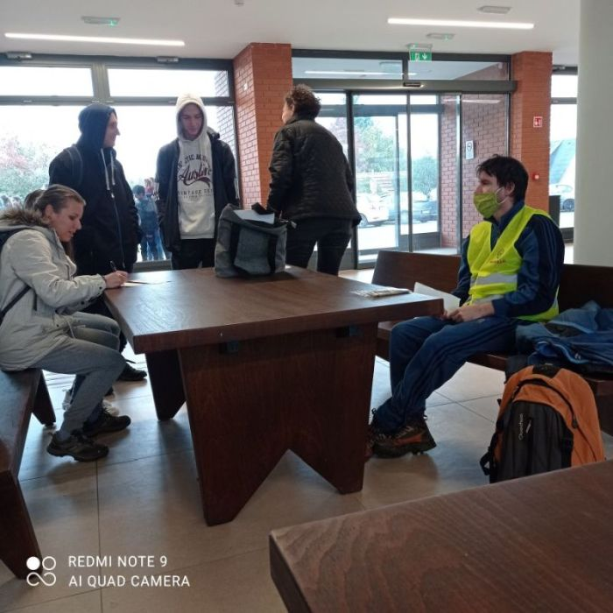 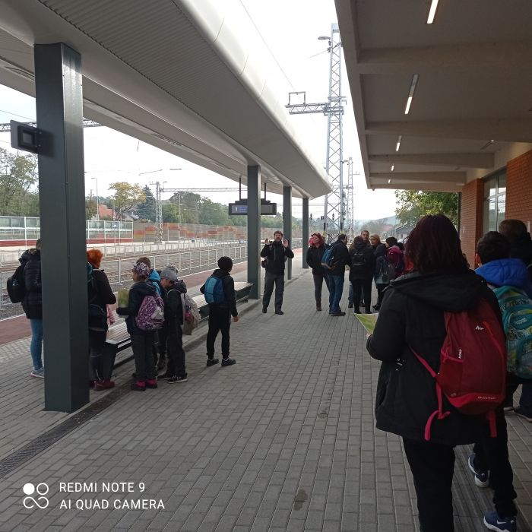 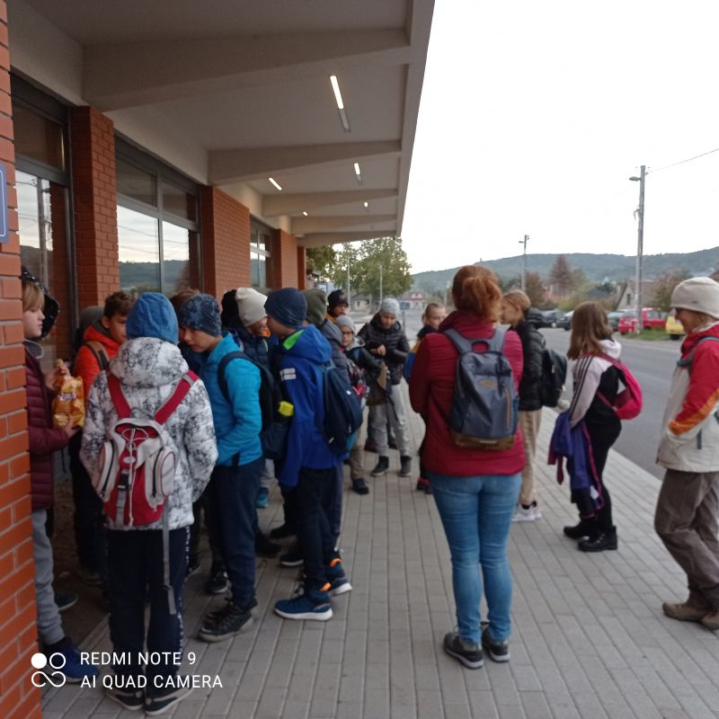

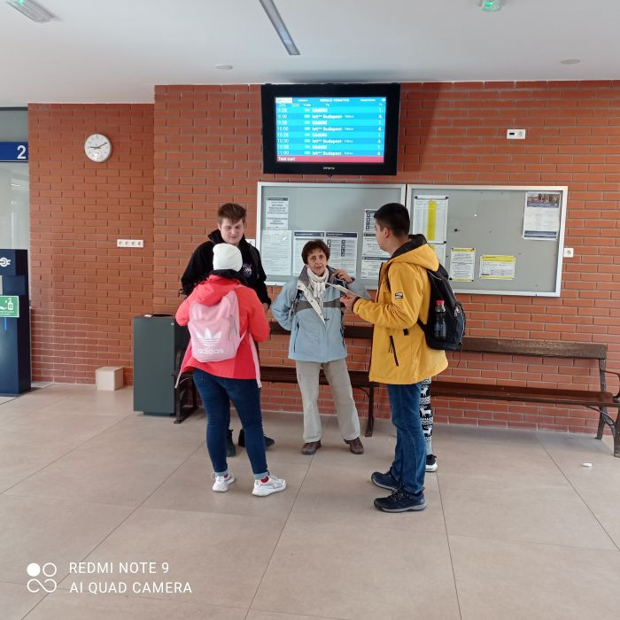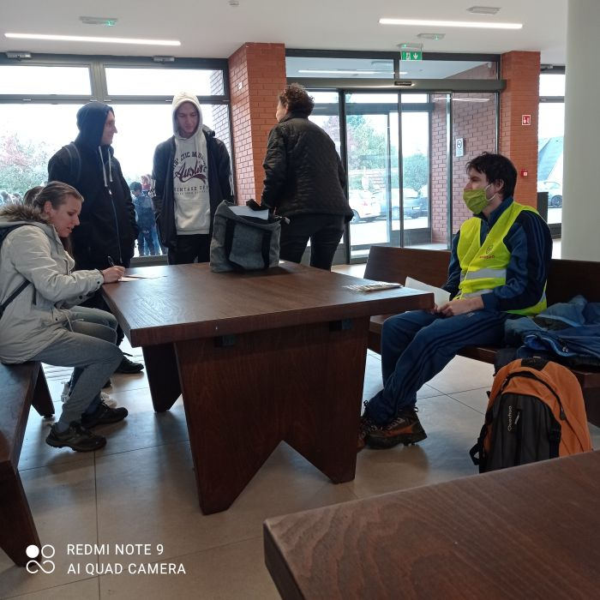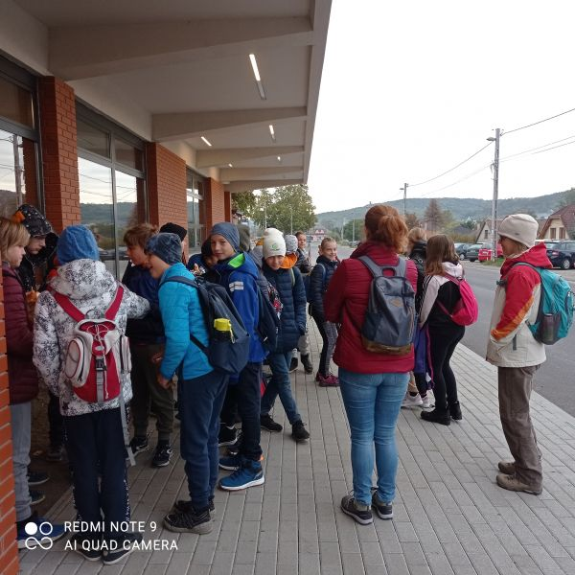

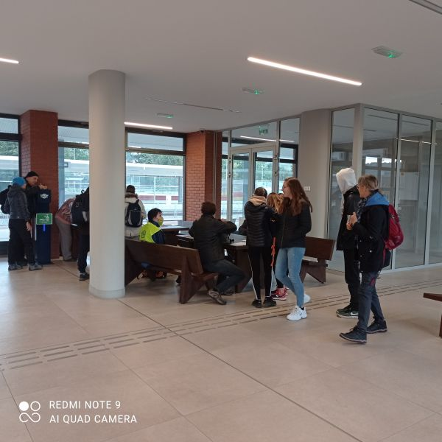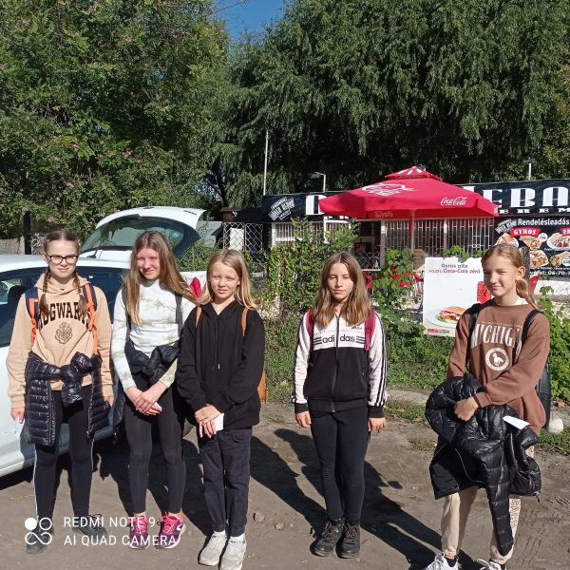
A beszámoló és a fényképeket Tötösné Gados Zsuzsa a BTSSZ Ifjúsági Bizottság vezetője készítette

